泰坦尼克号生存预测分析
实验案例背景：
用到的数据集是泰坦尼克号的生存预测数据集，它包含了许多泰坦尼克号上的乘客的特征信息，以及该乘客最后是否生还。其中，部分乘客的信息中部分字段有可能缺失。
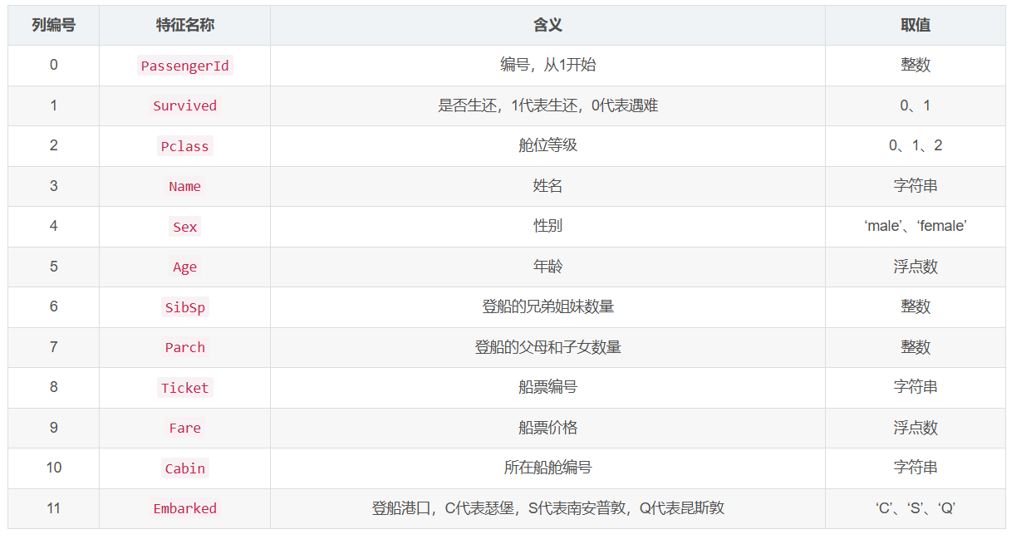
实验任务：
一、对数据进行必要的分析和预处理
1、探索数据并对数据进行描述性统计分析
2、数据类型转换
3、数据缺失值和异常值处理
4、连续数据离散化
5、离散数据独热编码
6、特征数据和预测标签之间的关系分析
7、特征转换和构建

二、将原本的训练集按8:2的比例划分为训练集和测试集，并使用神经网络模型进行预测乘客是否生存。
三、使用决策树、KNN算法对数据进行预测，并和神经网络算法的结果进行对比。
四、预测结果和对比分析需要做必要的可视化

实验目的
任务一：对 Titanic 数据集进行数据预处理，进行描述性统计分析，处理缺失值与异常值。
任务二：通过神经网络、决策树和 KNN 算法训练模型，预测乘客的生存状态。
任务三：对比不同模型的预测准确性，并对结果进行可视化分析。
任务四：分析各模型的优劣，探索适用于此类问题的最佳机器学习方法。

实验步骤a
1 数据预处理
数据预处理是机器学习任务中的第一步，目的是清洗数据、处理缺失值和异常值、并将数据转化为模型可以理解的格式。在本实验中，我们进行如下操作：
- 探索性数据分析：对数据集进行初步分析，查看数据分布及缺失情况。
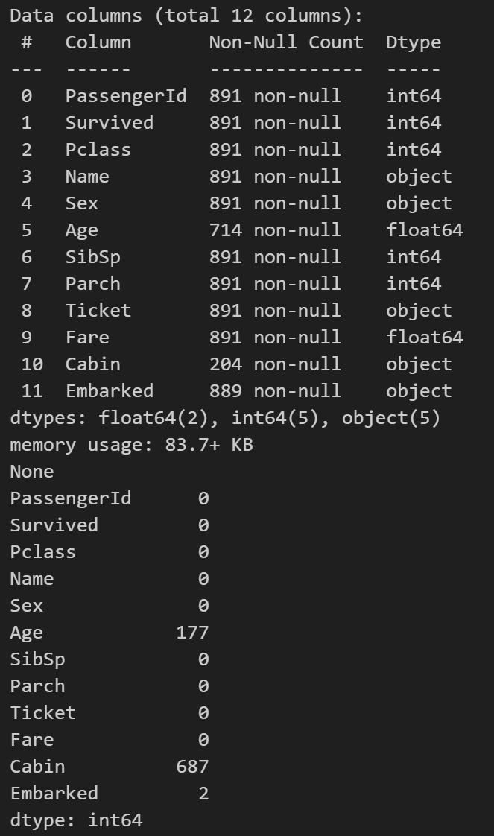
- 数据类型转换：将类别数据转换为数值型数据，以便模型能够处理。
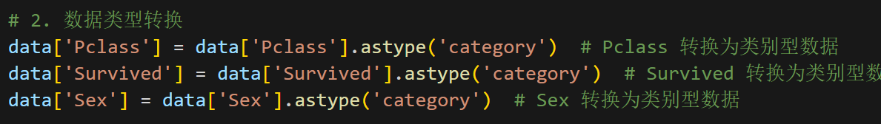

- 处理缺失值和异常值：对于缺失值，采用合理的填充方法（如填充中位数）。
箱线图检查年龄和票价的异常值
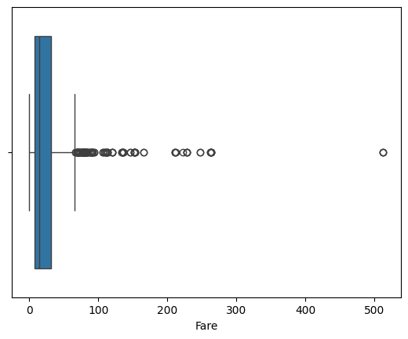
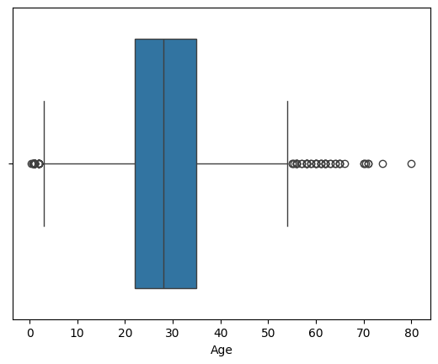
- 特征离散化：将 Age 和 Fare 特征分为不同的离散组，以便后续处理。
- 独热编码：将类别变量进行独热编码。
- 特征与目标变量的关系分析：通过热力图可视化特征与目标变量之间的相关性。
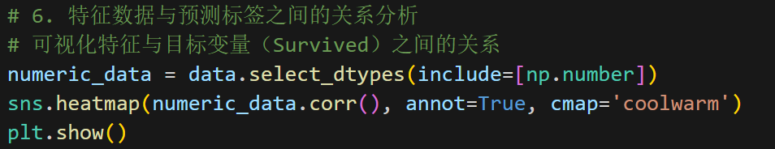
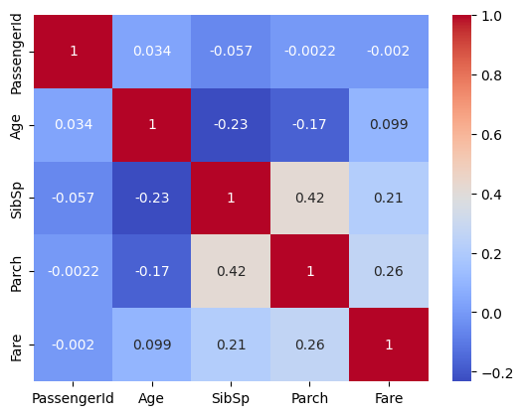
数据预处理代码：
import pandas as pd
import numpy as np
import matplotlib.pyplot as plt
import seaborn as sns
from sklearn.preprocessing import StandardScaler

data = pd.read_csv('train.csv')

# 1. 数据探索与描述性统计分析
print(data.describe()) # 数值型数据的描述性统计
print(data.info()) # 数据类型与非空值数量
print(data.isnull().sum()) # 查看缺失值

# 2. 数据类型转换
data['Pclass'] = data['Pclass'].astype('category') # Pclass 转换为类别型数据
data['Survived'] = data['Survived'].astype('category') # Survived 转换为类别型数据
data['Sex'] = data['Sex'].astype('category') # Sex 转换为类别型数据

# 3. 数据缺失值和异常值处理
# 处理缺失值
data['Age'].fillna(data['Age'].median(), inplace=True) # 用年龄的中位数填充缺失值
data['Embarked'].fillna(data['Embarked'].mode()[0], inplace=True) # 用出现频率最高的值填充缺失值
data['Cabin'].fillna('Unknown', inplace=True) # 如果有缺失则填充为 'Unknown'

# 处理异常值（使用箱线图检查年龄和票价的异常值）
sns.boxplot(x=data['Age'])
plt.show()
sns.boxplot(x=data['Fare'])
plt.show()

data = data[(data['Age'] >= 0) & (data['Age'] <= 100)] # 删除年龄异常值
data = data[data['Fare'] <= 500] # 删除票价异常值

# 4. 连续数据离散化
# 离散化 Age 和 Fare
data['AgeGroup'] = pd.cut(data['Age'], bins=[0, 12, 18, 35, 60, 100], labels=['Child', 'Teen', 'Young Adult', 'Adult', 'Senior'])
data['FareGroup'] = pd.qcut(data['Fare'], q=4, labels=['Low', 'Medium', 'High', 'Very High'])

# 5. 离散数据独热编码
# Sex 和 Embarked 进行独热编码
data = pd.get_dummies(data, columns=['Sex', 'Embarked', 'AgeGroup', 'FareGroup'], drop_first=True)

# 6. 特征数据与预测标签之间的关系分析
# 可视化特征与目标变量（Survived）之间的关系
numeric_data = data.select_dtypes(include=[np.number])
sns.heatmap(numeric_data.corr(), annot=True, cmap='coolwarm')
plt.show()

# 7. 特征转换和构建
# 创建新的特征 FamilySize = SibSp + Parch
data['FamilySize'] = data['SibSp'] + data['Parch']

# 删除不需要的特征
data.drop(['Name', 'Ticket', 'Cabin', 'SibSp', 'Parch'], axis=1, inplace=True)

# 8. 数据标准化
scaler = StandardScaler()
data[['Age', 'Fare']] = scaler.fit_transform(data[['Age', 'Fare']])

print(data.head())

data.to_csv('titanic_processed.csv', index=False)

数据划分
我们将数据集按8:2的比例划分为训练集和测试集，其中80%的数据用于训练模型，20%用于评估模型性能。
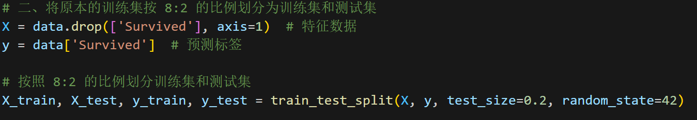
我们选择三种经典的机器学习模型进行训练和预测：
- 神经网络模型：
创建一个具有单个隐藏层（100个神经元）的多层感知机神经网络模型。训练模型，并使用测试集对模型进行评估。
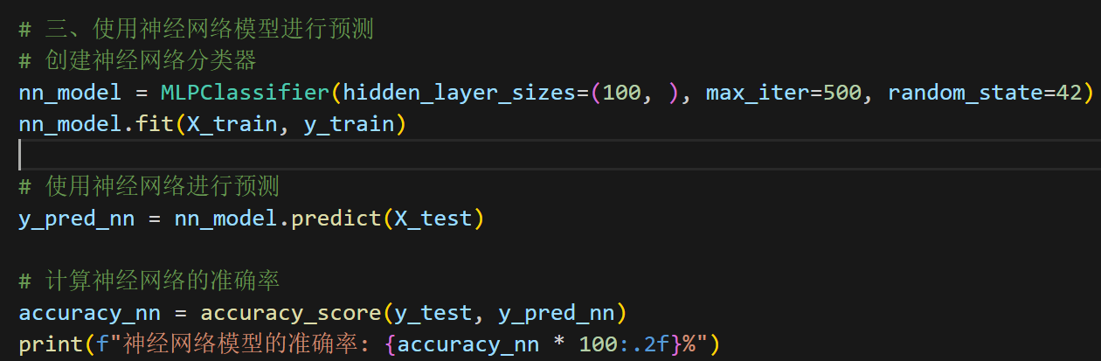
- 决策树模型：
创建一个决策树分类器，对训练集进行训练。在测试集上进行预测，评估模型性能。
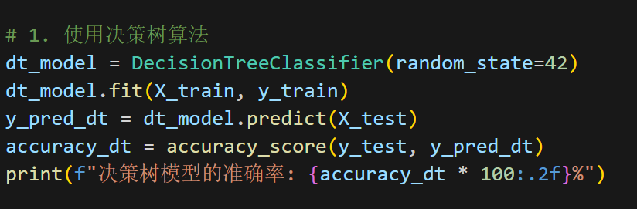
- K最近邻模型：
使用KNN算法训练模型。评估KNN模型在测试集上的表现。
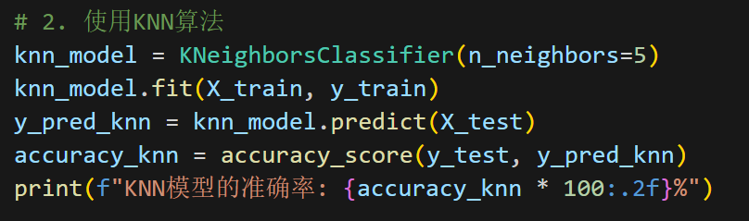
结果评估与对比
使用准确率和混淆矩阵来评估和对比各个模型的预测效果。准确率是衡量模型预测正确比例的常用指标，混淆矩阵则能展示模型在不同类别上的表现。
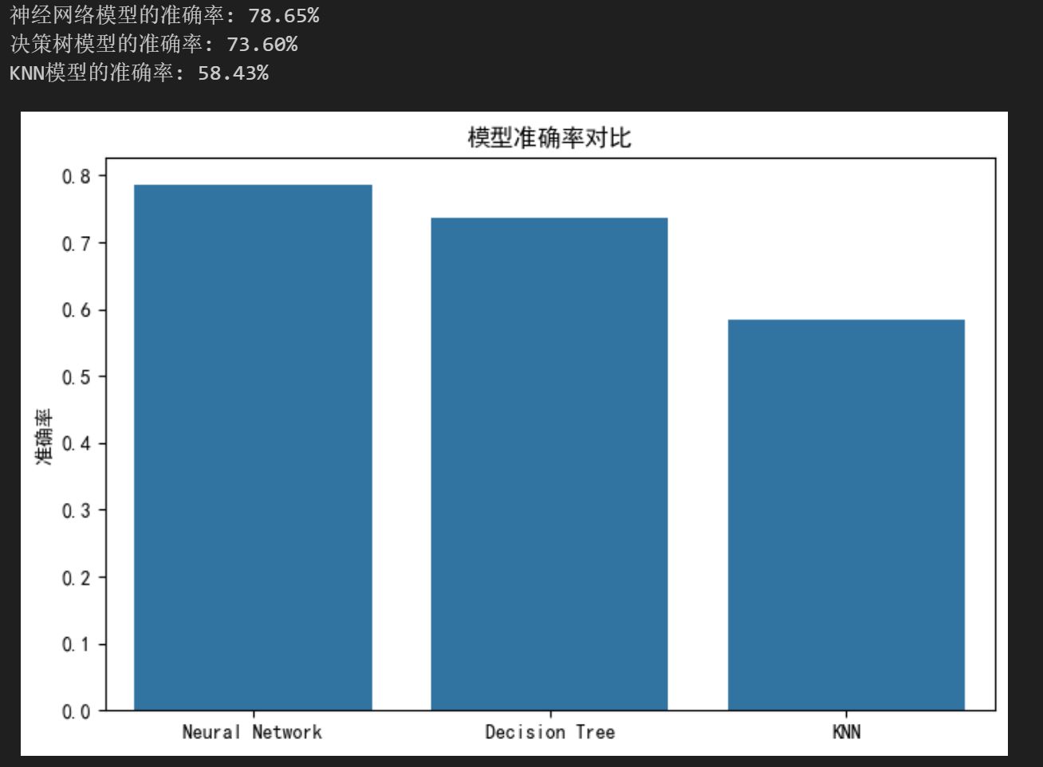
可视化与分析
通过绘制模型的准确率对比图和混淆矩阵，分析各个模型的优劣，并为选择合适的模型提供依据。

实验结果与分析
以下是三种模型在测试集上的准确率：
神经网络模型：准确率为78.65%
决策树模型：准确率为73.60%
KNN模型：准确率为58.43%
可以看到，神经网络模型在准确率上略优于其他两个模型。
5.2混淆矩阵
以下是每个模型的混淆矩阵：
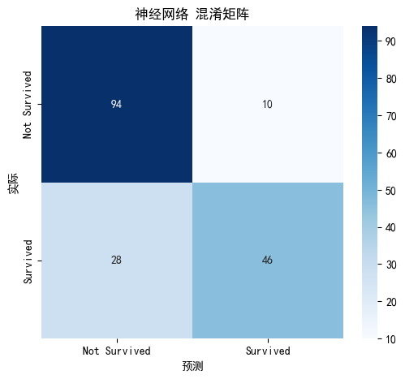
神经网络模型
显示了预测结果的正确性和错误率，较高的准确率表明模型能够较好地分类幸存与未幸存的乘客。
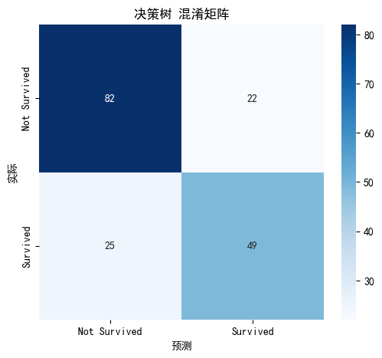
决策树模型
决策树模型的混淆矩阵显示该模型在某些类别上的表现较为偏差，可能由于决策树的过拟合问题。
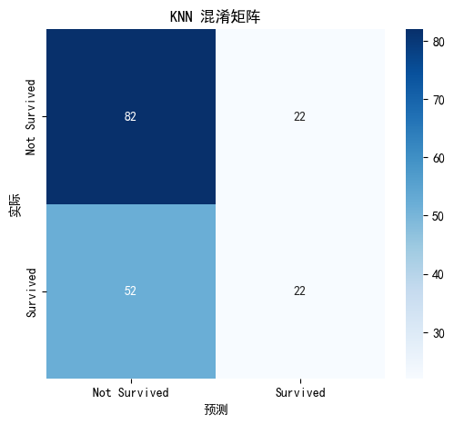
KNN模型
KNN 模型表现稍逊于决策树，可能是由于模型未能很好地捕捉到数据中的非线性关系。
结果分析
通过对比三种模型的准确率和混淆矩阵，神经网络在准确性上表现最优，说明其在处理该问题时能够较好地学习到数据的特征。决策树和KNN模型也能够取得相对不错的结果。决策树有时可能由于过拟合而表现出较差的泛化能力，而KNN模型在高维数据中可能受到距离计算的影响，导致性能下降。

机器学习训练代码：
from sklearn.model_selection import train_test_split
from sklearn.neural_network import MLPClassifier
from sklearn.tree import DecisionTreeClassifier
from sklearn.neighbors import KNeighborsClassifier
from sklearn.metrics import accuracy_score, confusion_matrix
import matplotlib.pyplot as plt
import seaborn as sns
plt.rcParams['font.sans-serif'] = ['SimHei'] #用来正常显示中文标签
plt.rcParams['axes.unicode_minus'] = False #用来正常显示负号
# 二、将原本的训练集按 8:2 的比例划分为训练集和测试集
X = data.drop(['Survived'], axis=1) # 特征数据
y = data['Survived'] # 预测标签

# 按照 8:2 的比例划分训练集和测试集
X_train, X_test, y_train, y_test = train_test_split(X, y, test_size=0.2, random_state=42)

# 三、使用神经网络模型进行预测
nn_model = MLPClassifier(hidden_layer_sizes=(100, ), max_iter=500, random_state=42)
nn_model.fit(X_train, y_train)

# 使用神经网络进行预测
y_pred_nn = nn_model.predict(X_test)
accuracy_nn = accuracy_score(y_test, y_pred_nn)
print(f"神经网络模型的准确率: {accuracy_nn * 100:.2f}%")

# 四、使用决策树、KNN算法对数据进行预测，并和神经网络算法的结果进行对比

# 1. 使用决策树算法
dt_model = DecisionTreeClassifier(random_state=42)
dt_model.fit(X_train, y_train)
y_pred_dt = dt_model.predict(X_test)
accuracy_dt = accuracy_score(y_test, y_pred_dt)
print(f"决策树模型的准确率: {accuracy_dt * 100:.2f}%")

# 2. 使用KNN算法
knn_model = KNeighborsClassifier(n_neighbors=5)
knn_model.fit(X_train, y_train)
y_pred_knn = knn_model.predict(X_test)
accuracy_knn = accuracy_score(y_test, y_pred_knn)
print(f"KNN模型的准确率: {accuracy_knn * 100:.2f}%")

# 五、预测结果和对比分析需要做必要的可视化

# 绘制各模型的准确率对比
models = ['Neural Network', 'Decision Tree', 'KNN']
accuracies = [accuracy_nn, accuracy_dt, accuracy_knn]

plt.figure(figsize=(8, 5))
sns.barplot(x=models, y=accuracies)
plt.title("模型准确率对比")
plt.ylabel('准确率')
plt.show()

# 绘制混淆矩阵
def plot_confusion_matrix(y_true, y_pred, model_name):
cm = confusion_matrix(y_true, y_pred)
plt.figure(figsize=(6, 5))
sns.heatmap(cm, annot=True, fmt="d", cmap="Blues", xticklabels=['Not Survived', 'Survived'], yticklabels=['Not Survived', 'Survived'])
plt.title(f"{model_name} 混淆矩阵")
plt.xlabel("预测")
plt.ylabel("实际")
plt.show()

plot_confusion_matrix(y_test, y_pred_nn, "神经网络")
plot_confusion_matrix(y_test, y_pred_dt, "决策树")
plot_confusion_matrix(y_test, y_pred_knn, "KNN")
实验要求：
1、全文格式统一，格式占总成绩50%。
2、图文并茂。
3、关键代码要有详细注释。
4、抄袭者期末总成绩扣20分。

